# Приложение № 1

**ТЕХНИЧЕСКИЕ ХАРАКТЕРИСТИКИ И ФОТОГРАФИИ**

**ПРЕДМЕТА ПРОДАЖИ**

Станция биологической очистки сточных вод, расположенной по адресу: Республика Саха (Якутия), Ленский район, г. Ленск, микрорайон "Алроса", с кадастровым номером 14:14:000000:3475.

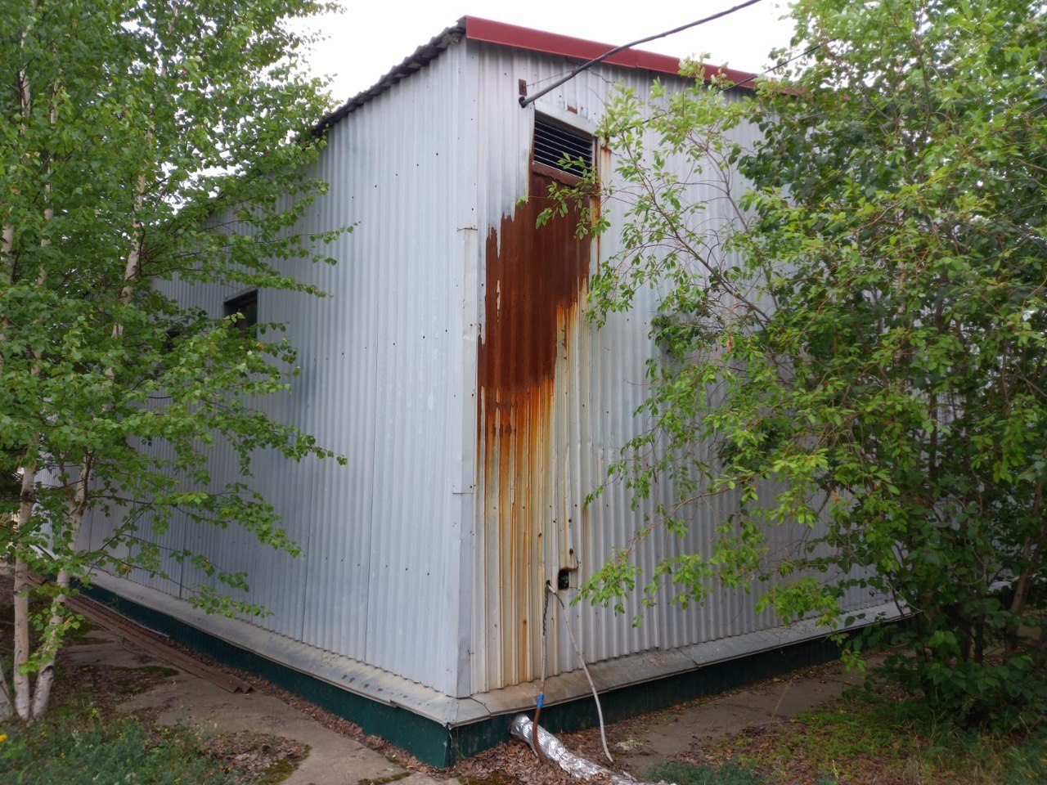

Текущее использование: не используется. Техническое состояние оборудования оценивается как неудовлетворительное, в эксплуатации не находятся.

Станция биологической очистки сточных вод расположена на земельном участке с кадастровым номером 14:14:050090:258 по адресу: Республика Саха (Якутия), Ленский район, г. Ленск, ул. Белорусская, дом 12а, площадь земельного участка 1345 кв.м. Правообладателем земельного участка является АО «Теплоэнергосервис» на основании договора аренды земельного участка, п. 2 ст. 58, п. 2 ст. 218 ГК РФ (в порядке универсального правопреемства при реорганизации ЮЛ).

Разрешенное использование: Земельные участки, предназначенные для размещения производственных и административных зданий, строений, сооружений промышленности, коммунального хозяйства, материально-технического, продовольственного снабжения, сбыта и заготовок.

Подъезд к территории возможен на автомобильном транспорте с ул. Белорусская. Подъездные пути – грунт в удовлетворительном состоянии. Условие парковки и маневрирования грузового транспорта: хорошее, существует возможность для маневрирования грузового транспорта.

Объекты ограждены по периметру земельного участка ограждением из сетки рабица.

